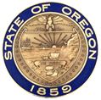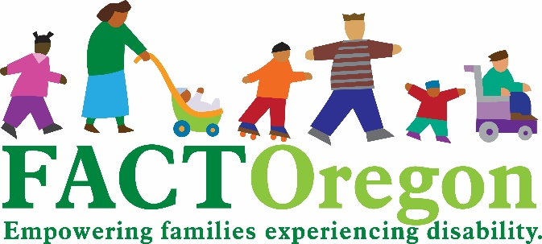

¡NOSOTROS VALORAMOS SU OPINIÓN!

El Departamento de Educación de Oregón (ODE por sus siglas en inglés) pronto estará pidiendo a las familias que viven en el Distrito Escolar del Condado de ________ con niños que reciben servicios de educación especial, a que contesten la Encuesta de Participación Familiar.

Si su familia es seleccionada, le pedimos que se tome unos minutos para completar y devolver la encuesta en el sobre con estampilla y con su dirección o complete la versión en línea, vaya a la dirección web indicada.
Usted es un miembro importante de nuestro equipo. Su participación en esta encuesta nos ayudará a planificar mejoras en nuestro sistema de educación especial.
Si usted tiene preguntas acerca de la encuesta, por favor póngase en contacto con Brad Lenhardt at brad.lenhardt@state.or.us or at 503-947-5755.

